**合同编号.:0140-2020-QEO**

**组织认证证书信息确认书**

**为保证认证证书准确反映组织实际情况及管理体系特点，请将组织准确名称、地址、体系覆盖范围等有关信息正式表述如下，以便打印认证证书时作为依据。**

**组织名称 (中文)：****西安铂士顿电气设备制造有限公司**

**(英文)：**Xi 'an Boston Electric Equipment Manufacturing Co. , Ltd.

**组织注册地址(中文)：****西安市高新区丈八街办唐延南路逸翠园I都会小区3幢1单元11555室**

**邮编:** **710000**

**(英文)：**Room 11555, unit 1, building 3, Yicui Garden I metropolis community, Tangyan south road, Zhangba Street office, Xi'an High-tech Zone.

**□组织经营地址(中文)：陕西省西咸新区沣东工业园企业路3号 邮编:****710000**

**(英文)：No.3,Enterprise road,Fengdong Industial Park,**Xixian new area,Shananxi Province.

**组织机构代码证号（社会信用号）：****91610103311136298D 传真：** **电话.：****18966812689**

**法人代表：****宋先文 管代/联系人(职务)：****雷媛媛 组织人数：** **16**

**认证标准：****Q：GB/T 19001-2016idtISO 9001:2015,E：GB/T 24001-2016idtISO 14001:2015,O：GB/T45001—2020/ISO 45001:2018**

**认证类型：****Q:二阶段,E:二阶段,O:二阶段**

**变更内容：□组织名称变更□地址变更□认证范围变更（□扩大□缩小）**

**Q：电动汽车充电设备的研发设计、销售服务**

**E：电动汽车充电设备的研发设计、销售服务及相关的环境管理活动**

**O：电动汽车充电设备的研发设计、销售服务及相关的职业健康安全管理活动**

**英文：**

**Q:** R & D, design and Sales Service of electric vehicle charging equipment

**E:**ELECTRIC VEHICLE CHARGING EQUIPMENT R & D design, Sales Service and related environmental management activities

**O:**R & D, sales and service of electric vehicle charging equipment and related occupational health and safety management activities

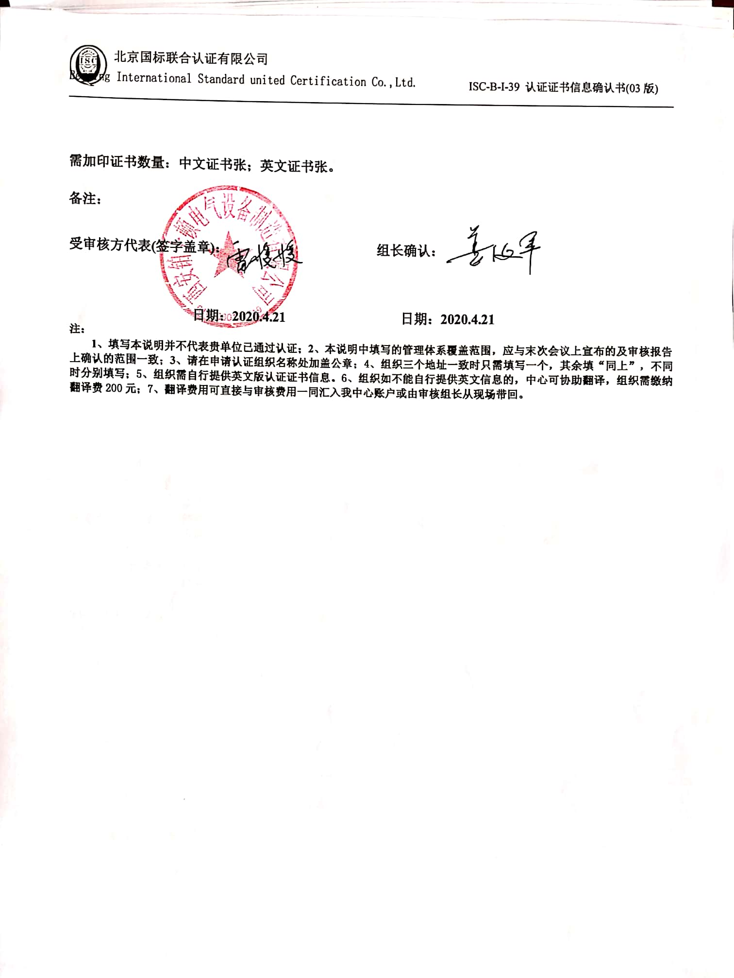

**需加印证书数量：中文证书张；英文证书张。**

**备注：**

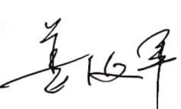

**受审核方代表(签字盖章)： 组长确认：**

**日期：2020.4.21 日期：2020.4.21**

**注：**

**1、填写本说明并不代表贵单位已通过认证；2、本说明中填写的管理体系覆盖范围，应与末次会议上宣布的及审核报告上确认的范围一致；3、请在申请认证组织名称处加盖公章；4、组织三个地址一致时只需填写一个，其余填“同上”，不同时分别填写；5、组织需自行提供英文版认证证书信息。6、组织如不能自行提供英文信息的，中心可协助翻译，组织需缴纳翻译费200元；7、翻译费用可直接与审核费用一同汇入我中心账户或由审核组长从现场带回。**